ФЕДЕРАЛЬНОЕ АГЕНТСТВО ЖЕЛЕЗНОДОРОЖНОГО ТРАНСПОРТА

Федеральное государственное бюджетное образовательное учреждение высшего образования
«Петербургский государственный университет путей сообщения
Императора Александра I»
(ФГБОУ ВО ПГУПС)

Кафедра «Информационные и вычислительные системы»

РАБОЧАЯ ПРОГРАММА

дисциплины
«КОРПОРАТИВНЫЕ ИНФОРМАЦИОННЫЕ СИСТЕМЫ» (Б1.В.ДВ.3.1)
для направления
38.03.05 «Бизнес-информатика»
по профилю «Архитектура предприятия»
(программа подготовки – академический бакалавриат)

Форма обучения - очная

Санкт-Петербург
2016

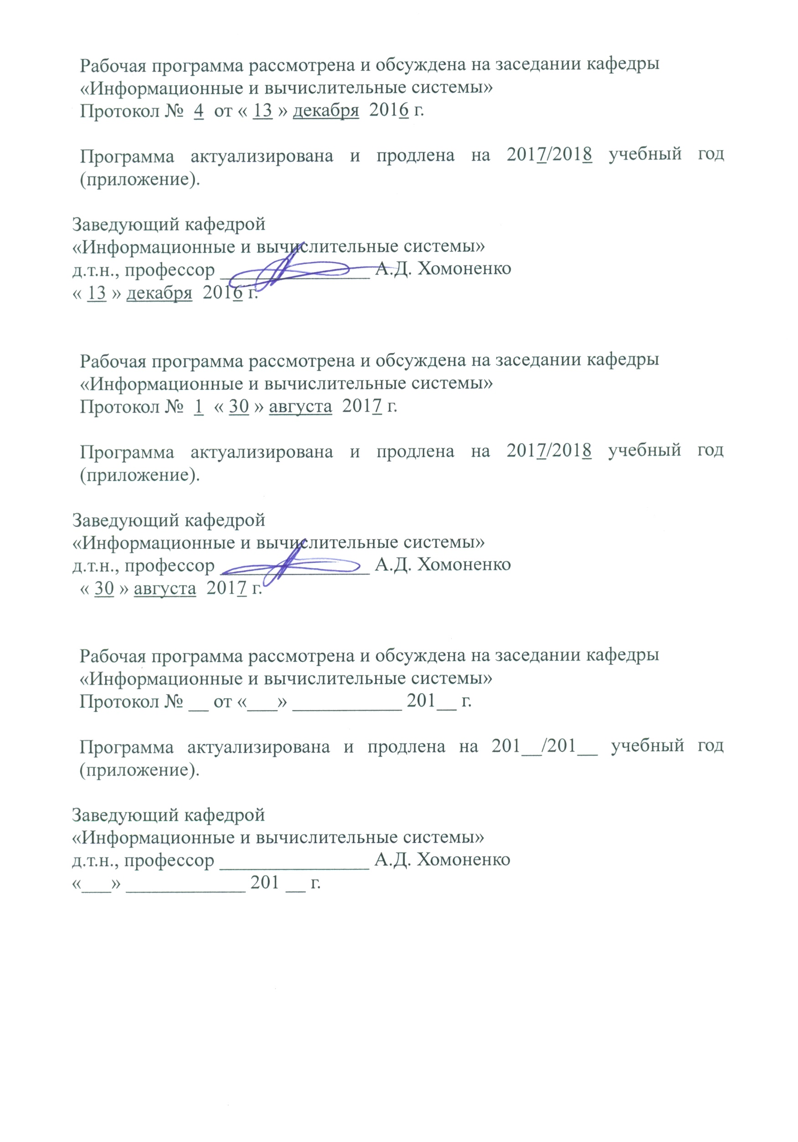

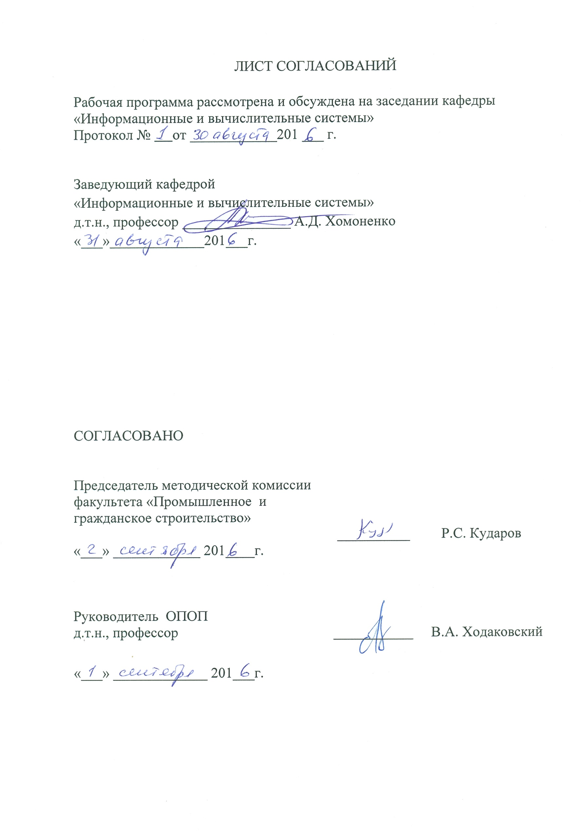

- Цель и задачи дисциплины

Рабочая программа составлена в соответствии с ФГОС ВО, утвержденным «11» августа 2016 г., приказ № 1002 по направлению 38.03.05 «Бизнес-информатика» по дисциплине «Корпоративные информационные системы».
Целью изучения дисциплины «Корпоративные информационные системы» (КИС) является изучение назначения и принципов построения и администрирования корпоративных информационных систем, в том числе железнодорожного транспорта.

Для достижения поставленной цели решаются следующие задачи:
- изучение принципов корпоративного управления;
- знакомство с содержанием, целями и программой информатизации на железнодорожном транспорте;
- изучение категорий информационных систем;
- изучение информационных систем поддержки принятия решений;
- изучение методов оценивания зрелости предприятия при создании КИС;
- изучение аппаратно-программных средств КИС, центров обработки данных КИС на железнодорожном транспорте.

2. Перечень планируемых результатов обучения по дисциплине, соотнесенных с планируемыми результатами освоения основной образовательной программы

Планируемыми результатами обучения по дисциплине являются: приобретение знаний, умений, навыков.

В результате освоения дисциплины обучающийся должен:
ЗНАТЬ:
- основные ИС и ИКТ управления бизнесом;
- принципы построения и архитектуру вычислительных систем.
УМЕТЬ
- выбирать рациональные ИС и ИКТ для управления бизнесом.
ВЛАДЕТЬ
- методами рационального выбора ИС и ИКТ для управления бизнесом.

Приобретенные знания, умения, навыки, характеризующие формирование компетенций, осваиваемые в данной дисциплине, позволяют решать профессиональные задачи, приведенные в соответствующем перечне по видам профессиональной деятельности в п.2.4 общей характеристики основной профессиональной образовательной программы (ОПОП).

Изучение дисциплины направлено на формирование следующих профессиональных компетенций (ПК), соответствующих видам профессиональной деятельности, на которые ориентирована программа бакалавриата:
организационно-управленческая деятельность:
- организация взаимодействия с клиентами и партнерами в процессе решения задач управления жизненным циклом ИТ-инфраструктуры предприятия (ПК-8);
- умение позиционировать электронное предприятие на глобальном рынке; формировать потребительскую аудиторию и осуществлять взаимодействие с потребителями, организовывать продажи в информационно-телекоммуникационной сети «Интернет» (далее - сеть «Интернет») (ПК-10);
проектная деятельность:
- умение проектировать и внедрять компоненты ИТ- инфраструктуры предприятия, обеспечивающие достижение стратегических целей и поддержку бизнес-процессов (ПК-13).
Область профессиональной деятельности обучающихся, освоивших
данную дисциплину, приведена в п. 2.1 общей характеристики ОПОП.
Объекты профессиональной деятельности обучающихся, освоивших
данную дисциплину, приведены в п. 2.2 общей характеристики ОПОП.

3. Место дисциплины в структуре основной образовательной программы

Дисциплина «Корпоративные информационные системы» (Б1.В.ДВ.3.1) относится к вариативной части и является дисциплиной по выбору обучающегося.

4. Объем дисциплины и виды учебной нагрузки

Вид учебных занятий | Всего часов | семестр
 |  | 6 | 7
Контактная работа (по видам учебных занятий)  В том числе:  - лекции (Л)  - практические занятия (ПЗ) | 86  34  52 | 50  16  34 | 36  18  18
Самостоятельная работа студентов (СРС) | 139 | 94 | 45
Контроль | 63 | - | 63
Форма контроля знаний | Зач., экз. | зачет | экзамен
Общая трудоемкость: час/з.е | 288/8 | 144/4 | 144/4

5. Содержание и структура дисциплины
5.1 Содержание дисциплины
№  п/п | Наименование раздела дисциплины | Содержание раздела
1 | 2 | 3
1 | Раздел 1. Введение. | Содержание, цели и задачи дисциплины. Сведения об истории возникновения и развития информационных систем управления предприятиями.
2 | Раздел 2. Понятие корпорации, политика корпоративной информатизации. | Понятие корпорации, типы корпораций транспортной отрасли. Принципы корпоративного управления. Управленческая пирамида и ИС управления. Роль структуры управления в формировании ИС. Содержание, цели и программы информатизации на ж.д. транспорте
3 | Раздел 3. Типы данных в организации, категории информационных систем. | Типы данных в организации: формализованные, частично формализованные, неформализованные. Соответствующие типы решений. Понятие КИС и их особенности. Категории ИС поддержки различных типов решений. OLTP- и OLAP-технологии. Рабочие системы знания и автоматизации делопроизводства.
4 | Раздел 4. Информационные системы поддержки принятия решений, средства Business Intelligence. | Типы ИС поддержки принятия решений. Сопоставление базовых понятий: данные (метаданные), информация, знания. Концепция хранилищ данных. Технология ETR (Extract, Transformation, Loading). Технология Data Mining, основные задачи DM: классификация, кластеризация, нахождение ассоциаций и последовательностей, прогнозирование. Платформы и приложения BI.
5 | Раздел5. Аналитические платформы, пример АП, ERP как основа КИС. | Понятие аналитической платформы. АП DEDUCTOR, состав платформы, принцип работы, средства визуализации. Классификация КИС, интегрированная информационная среда предприятий. Состав и функции ERP-систем, отличия ERP- и MRP-систем.
6 | Раздел 6. Методы оценивания зрелости предприятий при создании КИС, архитектура КИС. | Классификация предприятий по уровню зрелости на основе международных стандартов (ISO 15504, ISO 9000). Модель оценивания зрелости CMMI for Development, основные понятия модели. Характеристики уровней возможности и зрелости. Составляющие архитектуры КИС, архитектурные типы: одноуровневая, двухуровневая, многоуровневая, на основе Интернет/Интранет-технологий. Реализация сервис-ориентированных архитектур на основе открытых стандартов: HTTP, SOAP, WSDL, UDDL. Принципы разработки Web-сервисов.
7 | Раздел 7. Реинжиниринг бизнес- процессов и управление ИТ-инфраструктурой  предприятия. | Методология управления бизнес-сервисами BSM. Консолидация и виртуализация информационно-вычислительных ресурсов. ITSM как процессный подход к управлению ИТ-услугами, Типовая модель управления качеством услуг ITSM Reference Model. Библиотека лучших практик ITIL. Платформы управления бизнес- процессами, средства BPEL.
8 | Раздел 8. Аппаратно-программные средства КИС, центры обработки данных, КИС на ж.д. транспорте. | Характеристики архитектуры и аппаратно-программных средств КИС. Кластеры, типы кластерных конфигураций. Центры обработки данных, серверный комплекс, система хранения данных, инженерная инфраструктура, информационные сети, система управления и мониторинга, резервный центр, энергосбережение, охлаждение. ИС дорожного и сетевого уровней на ж.д. транспорте

5.2 Разделы дисциплины и виды занятий
№ п/п | Наименование раздела дисциплины | Л | ПЗ | СРС
1 | Раздел 1. Введение. | 2 | 0 | 17
2 | Раздел 2. Понятие корпорации, политика корпоративной информатизации. | 4 | 12 | 19
3 | Раздел 3. Типы данных в организации, категории информационных систем. | 4 | 12 | 30
4 | Раздел 4. Информационные системы поддержки принятия решений, средства Business Intelligence. | 6 | 10 | 28
7 семестр
5 | Раздел 5. Аналитические платформы, пример АП, ERP как основа КИС. | 6 | 6 | 11
6 | Раздел 6. Методы оценивания зрелости предприятий при создании КИС, архитектура КИС. | 4 | 4 | 11
7 | Раздел 7. Реинжиниринг бизнес- процессов и управление ИТ-инфраструктурой  предприятия. | 4 | 4 | 11
8 | Раздел 8. Аппаратно-программные средства КИС, центры обработки данных, КИС на ж.д. транспорте. | 4 | 4 | 12
 | Итого | 34 | 52 | 139

6. Перечень учебно-методического обеспечения для самостоятельной работы обучающихся по дисциплине

№  п/п | Наименование раздела | Перечень учебно-методического обеспечения
1 | Понятие корпорации, политики корпоративной информатизации | - Орехов С.А., Селезнев В.А. Основы корпоративного управления: учебник, – 2-е изд., перераб. и доп. – М.: Маркет ДС, 2008. – 320 с. (Университетская серия)  - Кривошеенко Ю.В. Корпоративные информационные системы, Учебное пособие Ю. В. Кривошеенко - М.: Спутник+, 2008. - 106c.  - Борчанинов М.Г., Лецкий Э.К.,  Маркова И.В., Хомоненко А.Д., Яковлев В.В. Корпоративные информационные системы на железнодорожном транспорте. Учебник. – М.: ГОУ «Учебно-методический центр по образованию на ж.-д. транспорте», 2013. - 256с.  - Яковлев В.В. Технологии облачных вычислений на железнодорожном транспорте: учеб. пособие/В.В.Яковлев. – СПб.: Петербургский гос. Унив. путей сообщения, 2014. - 42 с.
2 | Типы данных в организации, категории информационных систем
3 | Информационные системы поддержки принятия решений
4 | Аналитические платформы как основа КИС
5 | Методы оценивания зрелости предприятий при создании КИС
6 | Реинжиниринг бизнес-процессов
7 | Аппаратно-программные средства КИС, центры данных

7. Фонд оценочных средств для проведения текущего контроля успеваемости и промежуточной аттестации обучающихся по дисциплине

Фонд оценочных средств по дисциплине «Корпоративные информационные системы» является неотъемлемой частью рабочей программы и представлен отдельным документом, рассмотренным на заседании кафедры «Информационные и вычислительные системы» и утвержденным заведующим кафедрой.

8. Перечень основной и дополнительной учебной литературы, нормативно-правовой документации и других изданий, необходимых для освоения дисциплины

8.1 Перечень основной учебной литературы, необходимой для освоения дисциплины.
1. Орехов С.А., Селезнев В.А. Основы корпоративного управления: учебник, – 2-е изд., перераб. и доп. – М.: Маркет ДС, 2008. – 320 с. (Университетская серия)
2.Кривошеенко Ю.В. Корпоративные информационные системы, Учебное пособие Ю. В. Кривошеенко - М.: Спутник+,2008г-106c.
3.Борчанинов М.Г., Лецкий Э.К., Маркова И.В., Хомоненко А.Д., Яковлев В.В. Корпоративные информационные системы на железнодорожном транспорте. Учебник. – М.: ГОУ «Учебно-методический центр по образованию на ж.-д. транспорте», 2013. - 256с.
4.Яковлев В.В. Технологии облачных вычислений на железнодорожном транспорте: учеб. пособие/ В.В.Яковлев. – СПб.: Петербургский гос. ун-т путей сообщения, 2014. - 42 с.
5.Яковлев В.В. Технологии виртуализации и консолидации информационных ресурсов. Учебное пособие. - М.: ГОУ «Учебно-методический центр по образованию на ж.-д. транспорте», 2014. - 156 с.

8.2 Перечень дополнительной учебной литературы, необходимой для освоения дисциплины
1. Проектирование информационных систем на железнодорожном
транспорте: Учебник для вузов ж.-д. трансп./ Э.К. Лецкий, З.А. Крепкая, И.В. Маркова и др.; Под ред. Э.К. Лецкого. – М.: Маршрут, 2003. - 408 с.
2. Робсон М., Уллах Ф. Практическое руководство по реинжинирингу бизнес-процессов. М.: Аудит, Юнити, 1997. - 224с.
3.Борисов Д.Н. Корпоративные информационные системы.
Уч. пособие для вузов. - Воронежский гос. университет, 2007. - 99с.
4.Граничин О.Н., Князев В.И. Информационные технологии в управлении. - Интернет-Ун-т Информ. Технологий, www.intuit.ru.

8.3 Перечень нормативно-правовой документации, необходимой для освоения дисциплины
Нормативно-правовая документация при освоении дисциплины не используется.

8.4 Другие издания, необходимые для освоения дисциплины
Другие издания, необходимые для освоения дисциплины, не требуются.

9. Перечень ресурсов информационно-телекоммуникационной сети «Интернет», необходимых для освоения дисциплины

- Личный кабинет обучающегося и электронная информационно-образовательная среда. [Электронный ресурс]. – Режим доступа: http://sdo.pgups.ru/ (для доступа к полнотекстовым документам требуется авторизация).
- www.intuit.ru
- www.basegroup.ru
- Электронно-библиотечная система ЛАНЬ [Электронный ресурс]. Режим доступа: https://e.lanbook.com — Загл. с экрана.

10. Методические указания для обучающихся по освоению дисциплины

Порядок изучения дисциплины следующий:
- Освоение разделов дисциплины производится в порядке, приведенном в разделе 5 «Содержание и структура дисциплины». Обучающийся должен освоить все разделы дисциплины с помощью учебно-методического обеспечения, приведенного в разделах 6, 8 и 9 рабочей программы.
- Для формирования компетенций обучающийся должен представить выполненные типовые контрольные задания или иные материалы, необходимые для оценки знаний, умений, навыков, предусмотренные текущим контролем (см. фонд оценочных средств по дисциплине).
- По итогам текущего контроля по дисциплине, обучающийся должен пройти промежуточную аттестацию (см. фонд оценочных средств по дисциплине).

11. Перечень информационных технологий, используемых при осуществлении образовательного процесса по дисциплине, включая перечень программного обеспечения и информационных справочных систем

Перечень информационных технологий, используемых при осуществлении образовательного процесса по дисциплине «Корпоративные информационные системы»:
- технические средства - персональные компьютеры, проектор;
- методы обучения с использованием информационных технологий: компьютерные практические занятия.
- Интернет-сервисы и электронные ресурсы:
поисковые системы, электронная почта, электронные учебные и учебно-методические материалы.

